Pédologie et biologie du sol
Chapitre 1 : Pédologie
Notions générales sur le sol
1.1-Introduction :
Les sols constituent l'une des ressources naturelles essentielles de la Terre, mais ils sont souvent considérés comme acquis. La plupart des gens ignorent qu'ils constituent en réalité un véritable monde vivant qui soutient presque toute la vie terrestre. Les sols et leurs fonctions au sein d'un écosystème varient fortement d'un endroit à un autre en raison de nombreux facteurs, tels que les différences de climat, les matériaux dont ils sont issus et leur position au sein de leur environnement.
Le sol est la partie la plus superficielle de l'écorce terrestre, à l'interface entre la géosphère, la biosphère et l'atmosphère. Il est en effet constitué de minéraux provenant de l'altération de la roche-mère, de constituants organiques issus de la décomposition d'êtres vivants et de constituants gazeux circulant dans ses interstices. De plus, le sol joue un rôle fondamental puisqu'il fournit aux végétaux chlorophylliens les ions minéraux dont ils ont besoin. Ce n’est qu’au XIX^e siècle, grâce aux progrès de la science, que le sol a fait l’objet d’une science spéciale : la pédologie, discipline créée en 1877 en Ukraine par le géologue ukrainien Dokoutchaïev.
1.2- Présentation et définitions des sols.
Le sol est la couche superficielle meuble de la lithosphère terrestre, présentant une épaisseur variable de quelques centimètres à plusieurs mètres. Il est constitué par un mélange de matériaux minéraux et organiques, qui sert de support et milieu naturel pour la croissance des plantes. Qui est dénommée couverture pédologique, est la résultante au cours du temps de plusieurs facteurs génétiques :
La roche-mère sur laquelle s’est développé ;
Environnementaux tels que le climat, le relief et la végétation.
Le sol est le résidu de l’altération, du remaniement et de l’organisation de la couche supérieure de la croûte terrestre sous l’action de la vie, de l’atmosphère et des échanges d’énergie qui s’y manifestent.
Sol : formation naturelle de surface à structure meuble et d’épaisseur variable résultant de la transformation de la roche-mère sous-jacente, sous l’influence de divers processus physique, chimique et biologique (Demolon).
*Pédogenèse : formation et évolution d’un sol.
*Edaphologie : étude des rapports du sol et de la végétation. Adjectif : édaphique facteur du sol jouant sur la végétation.
*Le pédon. : C'est le plus petit volume qui permet de définir un sol. Il s'agit, dans le cas général, d'un prisme grossièrement hexagonal de quelques mètres carrés de surface, limité à la partie supérieure par la surface du sol et à la partie inférieure par la roche mère sous-jacente. C'est aussi l'unité de volume qui résulte de l'évolution au cours du temps de la roche sous l'action des facteurs de la pédogenèse. La notion du pédon à été défini par les américains en 1960.
La pédologie :
La science qui étudie les sols, leur formation, leur constitution et leur évolution, est la pédologie. Plus généralement, aujourd'hui, on parle de science du sol, englobant ainsi toutes les disciplines (biologie, chimie, physique) qui s'intéressent au sol.
La pédologie est une science récente (fin XIX – Dokouchaev –1883).
Définition : pédologie vient du mot grec Pédon qui signifie « ce que l’on foule au pied », étude de ce que l’on foule au pied, le sol. Et pourtant…. il n’y a pas de vie terrestre sans sol.
La pédologie est une science ayant pour objet l'étude de la pédosphère dans la formation, structure et évolution des sols, ainsi que la pédogenèse. La pédologie est l'étude des sols dans son environnement naturel, elle conforte l'édaphologie, l'agrologie et l'agronomie.
La pédologie est la science du sol, la branche de la science concernée par la formation, la nature, l'écologie et la classification des sols.
La pédologie c’est la science qui étudie les caractères, l’évolution et la répartition des sols. Pour le pédologue, le sol est un corps organisé qui est à la fois le résultat et le siège de processus complexes. C’est une formation naturelle, parfois transformée par l’homme, mais qui peut et doit être l’objet d’une étude globale.
La pédologie est une science à part entière qui fait appel à l’agronomie, la botanique et la géologie et non une branche de ces disciplines.
1.3- La pédogenèse : comment se forme un sol (pédogenèse) ?
La pédogenèse est l'ensemble des processus physiques, chimiques et biologiques responsables de la transformation au cours du temps d'une roche-mère en sol, puis de l'évolution de ce sol. En fonction des caractéristiques de la roche-mère, du climat local et de la végétation, différents types de sols se forment. Chacun a des caractéristiques physico-chimiques particulières.
* Étapes de la pédogénèse • la pédogénèse est un ensemble de processus progressifs qui passe par plusieurs étapes. Ces étapes au nombre de trois sont les suivantes (figures 1)
• 1ème étape : Désagrégation et altération d’une roche.
• 2ème étape : Enrichissement en matière organique.
• 3ème étape : Déplacements verticaux ou migration de substances donnant au sol son profil.
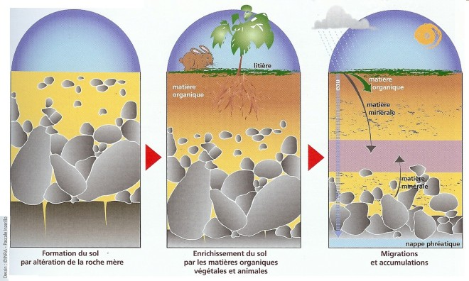
Fig. 1 : Étapes de la pédogénèse
Les éléments minéraux qui composent le sol peuvent avoir deux origines. Ils proviennent soit des matériaux (roches) en place, par désagrégation et altération physicochimique (dépôts autochtones) soit de matériaux étrangers amenés à cet endroit par divers phénomènes, entre autres les cours d’eau, l’eau de ruissellement (dépôts allochtones). La formation du sol passe par trois stades :
- Le premier stade : Décomposition de la roche mère (désagrégation physique + Altération chimique) La désagrégation physique ou fragmentation de la roche mère s'effectue selon divers processus de décomposition: par action de la chaleur solaire et des variations de température, par échauffement différentiel des minéraux des roches et apparition de fissurations (climat froid ou sec), par action corrosive du vent chargé de débris minéraux, par action érosive des cours d'eau et de la mer, par écartèlement des fissures sous l’effet du gel et des racines. Le résultat est la formation su squelette du sol, constitué d’ELEMENTS SABLEUX : cailloux, graviers, sables grossiers et fins et limons.
Altération chimique ou transformation des minéraux de la roche par dissolution d'un ou plusieurs minéraux constituant la roche (eau + gaz carbonique, exemple : un grès calcareux se décompose par dissolution du ciment calcaire), par hydrolyse (eau + acides ou bases). Elle s’effectue aussi par hydratation de certains minéraux en produit de nouveaux.
- Le deuxième stade : L’enrichissement en matières organiques
Durant ce stade, le sol est colonisé par les végétaux (bactéries, algues, lichens, champignons, végétaux supérieurs) et les animaux (protozoaires ; vers, insectes…). La matière organique se décompose par, l’humus, par son acidité, poursuit l’altération des minéraux, la nutrition des plantes devient possible par les minéraux rendus assimilables par les microorganismes. L’argile et l’humus s’associent pour former le complexa argilo-humique. A la fin de ce stade, le sol est désormais formé. Il a un profil homogène : c’est un sol JEUNE ou NON EVOLUE.
Le déroulement des deux premiers stades et le type de sol formé, sont variables selon : la roche mère, le climat, le relief, la végétation et le temps. Le sol S = f (Cl, o, r, p, t) où : Cl = Climat ; o = Organismes vivants ; r = Topographie ; p = Roche mère ou matériel parental ; t = Temps.
- Le troisième stade : Différenciation des horizons par les migrations et les accumulations L’eau d’infiltration peut lessiver les éléments solubles ou fluides, qui peuvent s’accumuler en profondeur. Le lessivage dépend de la pluviométrie, de la perméabilité et de la nature de l’humus formé. Les migrations ascendantes, ou remontées, sont possibles, pour les éléments solubles, surtout sous les climats à forte évaporation. Ces migrations et accumulation font évoluer le sol et permettent la différenciation des horizons : horizon de surface riche en matière organique, horizon lessivé ou appauvri en colloïdes et horizon d’accumulation enrichi en argile et oxydes de fer.
Composition du sol :
Les sols comportent quatre principaux éléments : Des minéraux de différentes tailles, des matières organiques provenant de la décomposition des animaux et des végétaux, de l’eau qui remplit les espaces vides et de l’air qui remplit les espaces vides. L’utilisation d’un sol dépend de la quantité de chacun de ces éléments. Par exemple, un sol propice à l’agriculture doit contenir environ 45% de minéraux, 5% de matières organiques, 25% d’eau et 25% d’air. Les végétaux qui vivent dans des marécages ont besoin de plus d’eau et de moins d’air. Les sols utilisés comme matière première pour fabriquer des briques doivent être totalement exempt de matière organique.

Les facteurs de formation du sol
Les propriétés d’un sol à chaque instant sont le résultat de cinq facteurs de formation du sol, à savoir :
1. Le matériau parent : c’est le matériau à partir duquel le sol s’est formé. Le matériau parental peut être un substrat rocheux, des matières organiques, une ancienne surface de sol ou un dépôt créé par l’eau, le vent, des glaciers, des éruptions volcaniques ou des éboulis.
2. Le climat : la chaleur, la pluie, la glace, la neige, le vent, le soleil et d’autre forces environnementales décomposent le matériau parental, détendent le matériau du sol, déterminent les animaux et végétaux capable de survivre à un endroit donné et affectent la rapidité d’évolution des sols et les propriétés du sol qui en résulte.
3. Les organismes : le sol est l’habitat d’un grand nombre de végétaux, animaux, et micro-organismes. Les propriétés physique et chimique d’un sol déterminent le type et le nombre d’organismes qui peuvent survivre et prospérer dans ce sol. Les organismes modèlent le sol dans lequel ils vivent. Par exemple, la croissance des racines et le mouvement des animaux et microorganismes réarrangent la distribution des matériaux et des produits chimiques. Les restes d’animaux et de végétaux morts se transforment en matière organique qui enrichit le sol en carbone et nutriments. Les animaux et les micro-organismes qui vivent dans le sol contrôlent la vitesse de décomposition des déchets et restes organiques. Les organismes dans le sol contribuent à l’échange de gaz comme le CO2, l’oxygène, et le nitrogène entre le sol et l’atmosphère. Ils contribuent également à filtrer les impuretés de l’eau. L’Homme transforme pareillement le sol en cultivant, construisant des barrages, creusant, se déplaçant et traitant les déchets.
4. La topographie : L’emplacement d’un sol dans un paysage peut affecter l’impact des phénomènes climatiques. Les sols situés au bas d’une colline recevront plus d’eau que ceux situés sur les pentes, et les sols situés sur les pentes ensoleillées seront plus secs que ceux à l’ombre.
5. Le temps : La durée pendant laquelle les combinaisons des facteurs énumérés ci-dessus ont interagi influence les propriétés du sol. Certaines propriétés, comme la température et l’humidité, changent rapidement, souvent en quelques minutes ou quelques heures. D’autres, comme les types de minéraux présents, ne varient que très lentement sur des centaines ou des milliers d’années. Le tableau Sol-I-1 liste les différentes propriétés du sol ainsi que le temps nécessaire pour qu’elles changent.
Propriétés du sol qui changent au cours du temps
Propriétés qui varient en minutes ou heures | Propriétés qui varient sur plusieurs mois ou années | Propriétés qui varient en milliers d’années
Température  Humidité  Composition de l’air | pH  Couleur  Structure  Densité de cailloux  Matiére organique  Fertilité  Micro-organismes,végétaux | Minéraux  Distribution particulaire  Horizons  Densité particulaire

Constituants du sol
En place, la "terre" constitue un matériau meuble ou friable parfois mélangé de cailloux, de graviers, accompagné de matières organiques (feuilles, vers de terre, racines, insectes) et imprégné d'humus.
3.1. Fraction minérale
La fraction minérale représente l'ensemble des produits de l'altération physicochimique de la roche mère. Elle est composée d'une fraction grossière (éléments grossiers) et d'une fraction fine (terre fine).
3.1.1- Composition granulométrique.
La terre fine est constituée de particules dont le diamètre est inférieur à 2 mm. Les plus fines de ces particules sont agrégées entre elles par des ciments, notamment par des matières organiques, et sont floculées. Au laboratoire on détruit la matière organique pour séparer les différents éléments minéraux entre eux. On peut alors déterminer les proportions des différentes classes granulométriques qui composent la terre fine

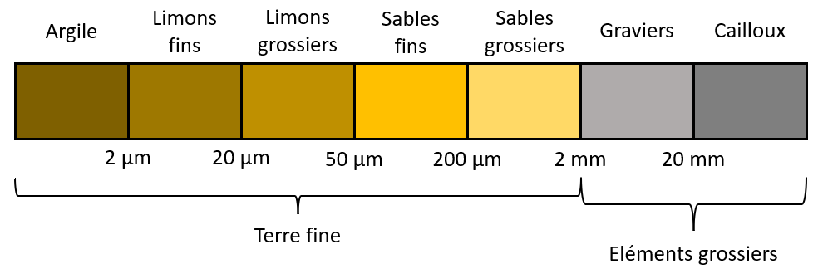
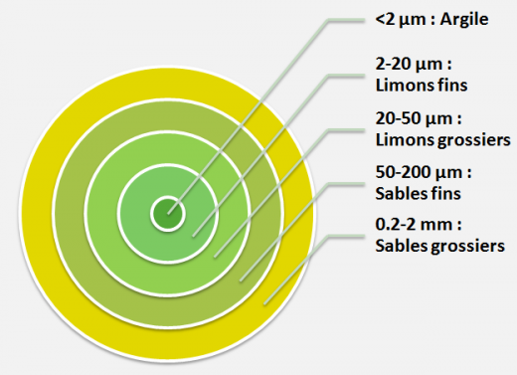` 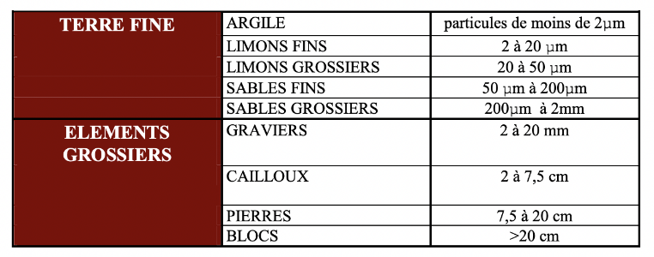
Fig. 2 : Granulométrie et constituants minéraux du sol
3.1.2 - La texture
Les particules donnent au sol des caractères qui dépendent en grande partie de leur taille. Les sables grossiers n'adhèrent pas les uns aux autres et, s'il y en a beaucoup, le sol est alors perméable. Quand les éléments très fins sont majoritaires ils constituent une masse continue, surtout à l'état humide et le sol est alors imperméable. La plasticité, la cohérence, la stabilité des agrégats et bien d'autres caractères, dépendent des proportions de différentes classes granulométriques du sol. C'est ce qui permet de définir la texture d'un sol. Pour cela, on utilise une méthode graphique (fig ,,,,- triangle isocèle avec trois pôles : les sables, les limons et les argiles).

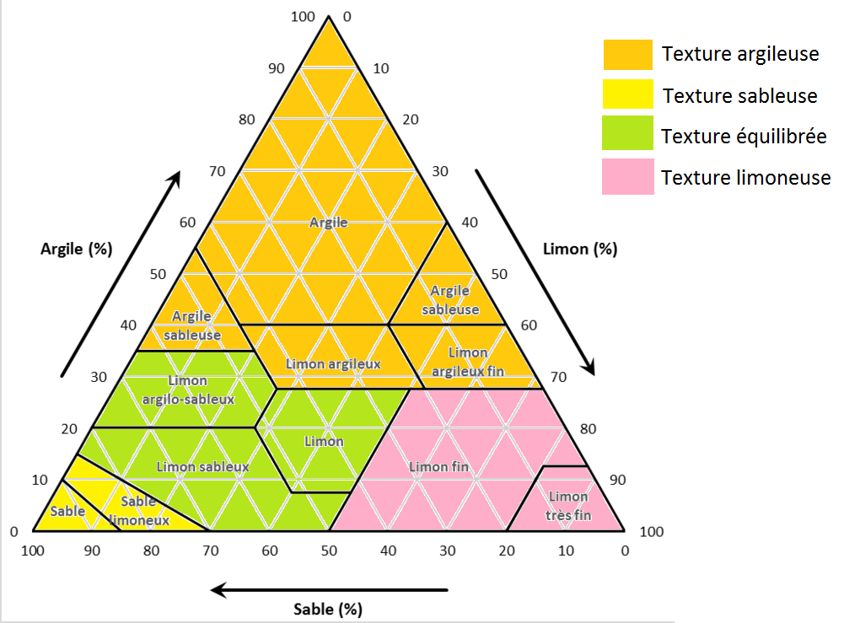
Fig. 3. Diagramme triangulaire de la texture des sols

= Les sables. On distingue deux sous classes granulométriques : les sables grossiers, diamètre entre 2 mm et 0.2 mm et les sables fins dont le diamètre est compris entre 200 μ et 50 μ. En fonction de la densité des minéraux, on sépare deux fractions dans les sables : les minéraux lourds (d > 2,9) et les minéraux légers (d < 2.9).
* les minéraux lourds. Ce sont les plus résistants aux attaques des agents de la pédogenèse. Ce sont donc des témoins et des résidus du matériau originel du sol. On détermine le pourcentage de chaque espèce minérale et on peut construire des graphiques ou des tableaux correspondant au spectre de la répartition des minéraux lourds de la fraction sableuse.
* La morphoscopie. C'est l'étude de l'aspect extérieur des minéraux. On s'adresse surtout aux quartz, qui, étant très durs et très nombreux, gardent les traces d'usures auxquelles ils ont été soumis très longtemps. La forte résistance du quartz à l'altération en fait un enregistreur des actions physiques et chimiques auxquelles il a été soumis.
* les minéraux légers. Ce sont surtout des quartz mais aussi des feldspaths, des micas et des feldspathoïdes. Ce sont des minéraux très importants car ils constituent une réserve de potasse ainsi que d'autres ions (Na, Ca, Fe, Mg, etc.) dans le sol.
= Les limons. Ils sont constitués des mêmes minéraux que les sables. Mais leur rapport surface / volume est plus grand et l'altération fait disparaître les limons assez rapidement. Dans les très vieux sols des régions à climat lixiviant, la teneur en limons est très faible.
= Les argiles. L'argile est une fraction minérale du sol comportant des particules dont le diamètre est inférieur à 2 μm. Nous appelons aussi un sol " une argile " quand la terre fine présente une texture avec des proportions supérieures à 40 % en argile. Enfin, si une roche a une teneur élevée (plus de 40 %) en argile au sens granulométrique, on la qualifie aussi d'argile. Les minéraux argileux ont une importance capitale dans le sol. Ils constituent en effet la partie du sol qui migre facilement, qui gonfle et se rétracte en fonction de l'humidité et surtout qui possède la propriété de fixer provisoirement certains éléments chimiques indispensables aux plantes. D'autre part, les argiles sont les formes stables de la matière minérale silicatée dans les conditions physicochimiques du sol. En outre, et si les ces conditions physico-chimiques se sont maintenues suffisamment longtemps, le type d'argile que l'on retrouve dans le sol traduit ces mêmes conditions.
*Structure des argiles Comme dans les roches de la lithosphère, dans les argiles, le constituant le plus représenté tant du point de vue volumétrique que pondéral est l’oxygène. C’est à cet anion que sont associés dans l’ordre : Si, Al, Fe, etc., formant l’édifice élémentaire. Ainsi, les feuillets élémentaires des argiles sont formés par la superposition de plans ioniques organisés suivant deux types précis de couches : le type tétraédrique de silice et le type octaédrique d’alumine (fig.5).
La couche tétraédrique : est constituée d’un plan de tétraèdres de silice qui forme un polymère de formule (Si2O5 --) n. Chaque tétraèdre de SiO4 formé d’un ion de silicium Si4+ (0.39Å) qui occupe le centre du tétraèdre dont les quatre sommets sont occupés par des ions oxygènes (fig.5a). La charge électrique résultante est nulle puisque les quatre charges positives de l’ion silicium sont neutralisées par les quatre charges négatives des ions oxygènes.
La couche octaédrique : est constituée d’un plan d’octaèdres d’aluminium (0.57Å) qui forme un polymère de formule [Al2(OH)6] n ou [Mg3(OH)6] n . Chaque octaèdre contient un ion d’aluminium (argile dioctaédrique) ou de magnésium (argile trioctaédrique) qui occupe le centre alors que les six sommets sont occupés par des ions O2-ou OH- (fig.5b). Là encore, la règle de l’électroneutralité est respectée : les six charges positives des cations aluminium ou magnésium sont compensées par les six charges négatives des anions O2- ou OH- .
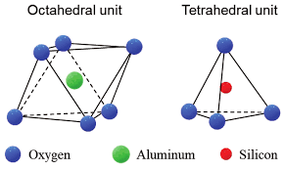
Fig.4− Représentation d’un tétraèdre de silice (a) et d’un octaèdre d’aluminium (b)
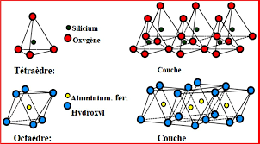
Les carbonates. Avec les chlorures et les sulfates, les carbonates sont caractérisés par leur solubilité relativement forte comparée à celle des silicates. Le carbonate le plus abondant est la calcite (CaCO3). Les autres minéraux carbonatés que l'on peut rencontrer dans les sols sont la dolomite (Ca.Mg(CO3)2), la sidérite (FeCO3) et le carbonate de sodium (Na2CO3), ce dernier uniquement dans les sols halomorphes alcalins, à pH supérieur ou égal à 8.5.
Les teneurs en CaCO3 dans les sols qui en contiennent sont très variables : de quelques % à plus de 70%. Toutefois, le dosage des carbonates totaux n'a souvent d'autre intérêt que de classer les sols carbonatés en fonction d'une échelle d'appréciation. Ce qui est important de point de vue agronomique et écologique c'est la réactivité du CaCO3. Ce dernier quand il a une taille inférieure à 20 μm correspond, pour les pédologues, au calcaire actif (fraction carbonatée susceptible de se solubiliser rapidement dans le sol). Ils se présentent dans les sols sous différentes tailles : depuis les cailloux (très peu actifs) jusqu'aux poudres argileuses constituées de Ca CO3 (calcaire actif). Ce calcaire fin peut, soit être hérité, soit être issu de l'altération physique d'un roche carbonatée, soit encore provenir de la précipitation de calcite dans certains horizons du sol sous forme de revêtements microcristallins (pseudomycelium), de ciment liant les particules entre elles ou même de petites concrétions ou nodules carbonatés (calcaire secondaire). L'accumulation de calcaire secondaire nécessite une dissolution préalable d'un matériau carbonaté, soit dans les horizons supérieurs d'un profil, soit en position amont dans une séquence de sols. Ce phénomène est particulièrement développé dans les sols des régions méditerranéennes et semi-arides (notamment au Maroc). Ce phénomène aboutit à de véritables croûtes et encroûtements calcaires extrêmement importants. L'enchaînement des processus de dissolution et de reprécipitation de la calcite dans les sols est lié aux conditions du milieu. La solubilité du CaCO3 dans l'eau augmente lorsque la pression partielle de CO2 croît et diminue au fur et à mesure que la température augmente.
Les oxyhydroxydes. Avec les minéraux argileux, les oxyhydroxydes (appelés anciennement sesquioxydes ou oxydes hydratés) composent l’essentiel du complexe d’altération des sols. Ce sont des constituants omniprésents dans les fractions fines du sol et notamment dans les argiles. Ils se rencontrent aussi dans les limons et les sables. A l’origine, les oxyhydroxydes proviennent de l’altération des minéraux primaires, essentiellement les minéraux ferromagnésiens. Cependant ils peuvent être hérités directement d’une roche sédimentaire au sein de laquelle ils ont été accumulés. En règle générale, les sols ont tendance à s’enrichir en oxyhydroxydes (de fer, d’aluminium, du titane) par rapport à la silice qui est souvent éliminée plus rapidement au cours du processus d’altération. Bien entendu, la silice présente sous forme de quartz peut également représenter un élément résiduel. Les oxyhydroxydes sont des solides qui résultent de la combinaison de différents cations métalliques (fer, aluminium, manganèse,... ) avec l’anion O2- et / ou l’anion OH-. Il s’agit donc d’oxydes (uniquement O2-), d’hydroxydes (uniquement OH-) ou d’oxyhydroxydes (O2- et OH-), d’où le terme général d’oxyhydroxydes. En outre, ces constituants ne comprennent qu’un seul cation de coordination (Fe ou Al par exemples). En pédologie, ces oxyhydroxydes sont regroupés sous le vocable d’éléments libres. On parlera donc des « formes libres » du fer, de l’aluminium, etc. c’est à dire les constituants minéraux du sol qui contiennent ces éléments mais sans qu’ils soient engagés dans un réseau cristallin d’un quelconque minéral primaire ou secondaire. Les oxyhydroxydes les plus abondants dans les sols sont à base de fer et d’aluminium. Il s’agit en effet de deux cations qui s’hydrolysent aux valeurs de pH communes dans les sols si bien que lorsqu’ils sont libérés dans la solution du sol à l’issue de l’altération des minéraux, ils évoluent spontanément vers des formes hydroxylées insolubles, amorphes, qui peuvent évoluer progressivement vers l’état cristallin. Ce processus est qualifié de vieillissement.
- Oxyhydroxydes de fer. Le fer est un élément abondant dans l’écorce terrestre. Il se rencontre dans la majorité des roches et particulièrement dans les roches dites basiques (gabbros, basaltes, ...) c’est à dire pauvres en silice et ferromagnésiens (biotite, pyroxènes, amphiboles et péridots). A l’origine, c’est l’altération de ces minéraux qui fournit le fer contenu dans les sols sous forme d’oxyhydroxydes, encore que ces derniers puissent être hérités en ligne droite des roches sédimentaires. Le fer est donc présent dans tous les sols mais avec des proportions fort variables : entre 1% et plus de 80% de fer total (exprimé en Fe2O3). Du fait de l’insolubilité des oxyhydroxydes, la concentration en fer des sols a tendance à s’accroître par accumulation relative au cours de la pédogenèse. A l’échelle des grandes zones climatiques, les teneurs en fer dans les sols sont indépendantes des roches mères et sont fonction du climat c’est à dire du degré d’altération des sols. C’est pourquoi dans la zone intertropicale, les teneurs en fer des sols sont de 5 à 10 fois plus importantes qu’en zone tempérée
- Importance des oxydes de fer d’un point de vue morphologique.
Ce sont les oxyhydroxydes de fer qui déterminent très généralement la couleur des sols. Même à très faibles concentrations, ils ont un fort pouvoir de pigmentation qui augmente en intensité lorsque leur taille décroît. La couleur des sols est donc essentiellement déterminée par la nature, l’abondance et la taille des oxyhydroxydes de fer (la matière organique et les carbonates interviennent aussi). Ils interviennent dans la structuration de certains sols où ils peuvent être responsables de la formation d’agrégats ou au contraire évoluer par induration vers des formes concrétionnées ou même, en région tropicale, vers de véritables cuirasses ferrugineuses.
- Formes du fer dans les sols.
Les formes cristallisées sont représentées dans le sol par deux formes hydroxylées, la goethite et la lépidocrocite, et par un oxyde, l’hématite.
La goethite (α-FeO.OH) est l’oxyhydroxyde de fer le plus commun dans les sols de toutes les régions du globe. Il s’agit en effet d’une forme stable dans une large gamme de conditions édaphiques. Elle est de couleur brun-rougeâtre à l’état hydraté. Il n’y a théoriquement pas de substitutions isomorphes, donc pas de charges structurelles. Cependant, la goethite des sols présente fréquemment de 10 à 20 % de substitutions Fe/Al (parfois Mn) déterminant un degré de cristallinité souvent imparfait. La goethite se rencontre soit à l’état dispersé dans les sols soit associée à l’argile soit encore sous forme de concrétions de taille et de degré d’induration très variables.
La lépidocrocite (γ-FeO.OH), plus rare, se rencontre particulièrement dans les sols hydromorphes où elle se forme par oxydation brutale de Fe2+ .
L’hématite (α-Fe2O3) est très commune dans les sols des régions tropicales et subtropicales où elle est souvent un produit de néoformation (processus de rubéfaction) Sa coloration est franchement rouge et son effet de pigmentation est d’autant plus important que sa taille est plus petite; toutes choses égales par ailleurs, son pouvoir de coloration est plus important que celui de la goethite. L’équilibre électrostatique est réalisé par l’occupation de deux sites octaédriques sur trois (structure octaédrique). Il n’y a pas de charges structurelles. Il existe aussi des formes amorphes ou paracristallines qui sont des oxyhydroxydes plus ou moins hydratés et qui constituent des gels colloïdaux, notamment lors des premières étapes de la cristallisation de la goethite ou de l’hématite. Ces formes sont fréquentes dans la plupart des sols et peuvent même devenir assez abondantes dans certains types d’horizons (horizons d’accumulation des podzols par exemple). Elles évoluent progressivement et plus ou moins rapidement selon les conditions édaphiques vers des formes de mieux en mieux cristallisées. La formule générale peut s’écrire Fe(OH)3.nH2O.
- Comportement géochimique du fer.
Le comportement géochimique du fer dans les sols est essentiellement régi par le pH et le potentiel rédox (Eh) du milieu ambiant (fig. 6). Le pH détermine les domaines d’apparition des formes ioniques ou hydroxylées insolubles. Le potentiel rédox détermine quant à lui le domaine d’existence des ions ferriques (Fe3+) ou ferreux (Fe2+).
La présence de matière organique complexante est susceptible de modifier le comportement géochimique du fer dans les sols et les eaux.
- Oxyhydroxydes d’aluminium.
L’aluminium est, comme le fer, un des éléments fondamentaux des constituants du sol. Ses composés sont toutefois très « discrets » puisqu’aucun ne présente les couleurs vives des oxyhydroxydes de fer. Au point de vue géochimique, l’aluminium présente des différences majeures avec le fer : - Contrairement à ce dernier, l’aluminium n’est pas sensible aux variations d’oxydo-réduction du milieu.
- L’aluminium a une forte affinité pour la silice, à l’origine de nombreuses combinaisons aluminosiliceuse(dont les multiples minéraux alumino-silicatés sont les témoins).
L’aluminium est présent dans les sols sous diverses formes, essentiellement sous forme combinée (dans le réseau cristallin des minéraux) et sous forme de d’oxyhydroxydes. En outre, dans les sols acides dont le pH-eau < 5, l’aluminium peut se rencontrer sous forme cationique (Al3+) : il s’agit de l’aluminium dit « échangeable ».
- Sulfates et chlorures. Il s’agit de sels solubles (particulièrement les chlorures), en sorte qu’ils se rencontrent surtout dans les sols des régions semi-arides ou arides. En absence de lessivage, les remontés capillaires engendrent des efflorescentces salines (cristallisation des sels) à la surface des sols halomorphes. Les sels les plus fréquents sont la halite (NaCl), déterminant des efflorescences blanches des sols de type Solontchaks (salins blancs), le sulfate de sodium (Na2SO4) et le gypse (CaSO42H2O), ce dernier pouvant s’accumuler de façon notable dans les sols des régions arides (fréquemment sous un horizon d’accumulation de CaCO3).
Fraction organique
Il s'agit de résidus d'êtres vivants animaux et végétaux. Cette matière organique joue un rôle très important dans la dynamique du sol. Les restes d'animaux se décomposent rapidement après la mort. Seule la matière végétale donne naissance à des composés à évolution complexe que l'on appelle humus. La vitesse de transformation varie de moins d'un an (feuille de hêtre en milieu neutre) à dix ans et plus (aiguille de pin en milieu acide). Les animaux facilitent cette transformation mécanique des débris et par prédigestion et dissémination de leurs boulettes fécales (petits arthropodes). Les matières organiques du sol peuvent être sommairement réunies en quartes groupes de substances
a- Les végétaux et animaux vivants (MOV). Ils sont sur le sol et dans le sol, représentent plusieurs tonnes à l'hectare et influent directement sur les propriétés du sol.
b- Les débris végétaux et animaux organisés, ou " matières organiques fraîches ". Ils retournent au sol et ont sensiblement la même composition que les tissus vivants dont ils proviennent : des substances hydrocarbonées (sucres solubles, amidon, cellulose, lignine, résine,...), des matières azotées (surtout sous forme de protéines) et des sels minéraux libres (de calcium, magnésium, potassium,...). Toutes ces substances sont des corps complexes formées de très grosses molécules. Cependant, elles diffèrent par leur vitesse de décomposition. Certaines, faciles à décomposer, serviront surtout d'aliments énergétiques et plastiques aux bactéries, et disparaîtrons très vit, avec production importante de CO2 et d'eau, d'énergie et de corps microbiens (sucres, amidons, cellulose, ..). D'autres au contraire seront attaquées plus lentement et moins complètement laissant d'importants résidus : il s'agit de la lignine, des matières grasses, des résines, des tanins...
c- Les produits transitoires. Ce sont les maillons de cette chaîne de transformations partant des matières organiques fraîches et aboutissent, pour la plupart, à des substances minérales simples (gaz carbonique, phosphates, carbonates.. de Ca, de Mg, de Na...). La première étape de la décomposition des matières organiques jeunes comprend deux phases : Une phase de prolifération microbienne à partir de substances faciles à décomposer ce qui entraîne la libération de CO2, H2O et de l'énergie. Une phase de décroissance microbienne et de libération de substances nutritives organiques et minérales. Ces substances, utilisables par les plantes, sont pour la plupart immédiatement fixées par les forces de liaison de l'argile et de l'humus, ou servent à la synthèse de l'humus. Les produits transitoires constituent la fraction jeune des matières organiques ou " humus jeune ". Or certains de ces produits au lieu de se minéraliser complètement vont stopper leur évolution. Leur molécules, au lieu de se décomposer, vont se regrouper, se condenser, se " polymériser " pour aboutir à des substances nouvelles à très grosses molécules qualifiées d'acides humiques. C'est la deuxième étape de l'évolution des matières organiques dans le sol : l'humification.
d- Les acides humiques ou " humus stable ". Ils sont donc synthétisés au cours de l'humification. Les matières premières de la synthèse de l'humus sont : des résidus de lignine et de cellulose oxydées, des matières azotées (protéines, acides aminés, ...) et des sels minéraux.
3. 3- Intérêt agronomique de la matière organique du sol.
En matière agricole, il convient de faire la distinction entre la matière organique fraîche et celle humifiée. C'est cette dernière qui joue un rôle important dans la fertilité des sols par l'évolution biochimique qu'elle y subit et par les propriétés physico-chimiques qui en découlent.
- La matière organique joue un rôle nutritionnel en fournissant des éléments nutritifs par l'intermédiaire des processus de minéralisation (notamment l'azote, le phosphore et le soufre).
- Elle a aussi un effet favorable sur les propriétés physico-chimiques du sol, effet d'autant plus marqué que l'humification de la matière organique est plus poussée
- Elle régularise l'humidité de tous les type de sol : en favorisant l'évacuation de l'eau en excès des sols argileux. En augmentant la capacité de rétention en eau des sols sableux.
- Elle améliore les qualités chimiques du sol. Par sa réaction acide, ses propriétés colloïdales et sa minéralisation continuelle, l'humus agit sur les caractéristiques chimiques du sol et sur la nutrition des plantes.
- Elle augmente l'activité microbienne : la matière organique constitue, en effet, une source énergétique pour les micro-organismes.
4. Structure du sol
La structure d’un sol est l’assemblage, a un moment donné, de ses constituants solides. La stabilité structurale dépend de la matière organique des sols.
Elle s’observe et se décrit à deux niveaux : structure proprement dite, à l’échelle macroscopique et microstructure ou micromorphologie à l’échelle microscopique. La structure détermine la répartition dans l’espace de la matière solide et des vides. Cette répartition conditionne l’ensemble des propriétés physiques fondamentales du sol : aération, respiration des racines, rétention d’eau, etc...
Le complexe argilo-humique joue un rôle structural, ce rôle est plus ou moins important selon les teneurs en eau du sol et varie en fonction du type d’argile. La matière organique augmente la stabilité des agrégats. Une mauvaise structure peut donc empêcher l’écoulement des eaux dans le sol, les échanges gazeuses entre le sol et l’atmosphère. Une bonne structure va assurer une grande facilité de circulation d’eau, donc laisse s’écouler l’excès, assure une bonne aération des racines, une bonne germination, une pénétration profonde des racines et une bonne exploration par les racines des ressources nutritives du sol.
1-Origine des structures. Elles résultent de processus de nature variés, biologique, chimique et enfin, physique et mécanique. La dominance de tel ou tel processus est à l’origine des divers types de structures.

2- Classification des structures.
* Structure particulaire : résulte de l’absence totale de cohésion entre les particules constituants le matériau. Il s’agit de sols à texture grossière, sable ou sable limoneux.
* Structure massive ou cohérente : correspond à un assemblage continu et cohérent sans faces de dissociation marquées. Il y a insuffisance de ciments argilo-humiques floculés pour former des agrégats. Il existe cependant des ciments minéraux très diffus, en pellicules autour des particules, ce qui augmente la cohésion de l’ensemble. Ce type de structure se rencontre dans des sols à texture fine (limoneux).
* Structure fragmentaire : caractérisée par l’arrangement des particules élémentaires en agrégats de formes et de dimensions très variables.
* Structures construites : le ciment d’origine biologique joue un rôle important.
* Structure grenue : agrégats subsphériques peu poreux de 1 à 10 mm.
* Structure grumeleuse : agrégats de forme arrondie irrégulière, très poreux, de 1 à 10 mm ** Structure nuciforme : à éléments arrondi irréguliers de taille supérieure à 1 cm.
* Structure par fissuration : le retrait et le gonflement sont les principaux facteurs en jeu.
* Structure polyédrique : éléments cohérents, isodimentionnels, à arêtes vives de quelques mm à plusieurs cm.
* Structure prismatique : la dimension verticale est la plus grande et peu atteindre un à plusieurs dm.
* Structure lamellaire : la plus forte dimension est horizontale (fragipan)

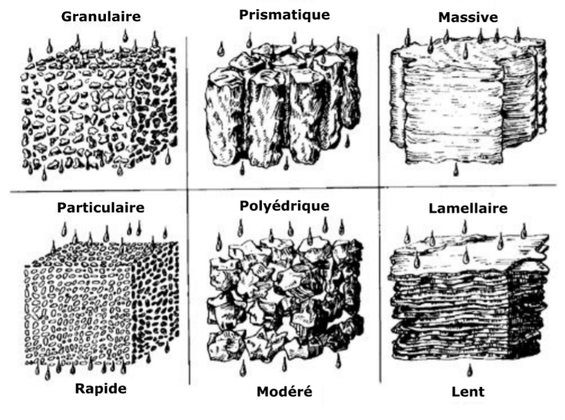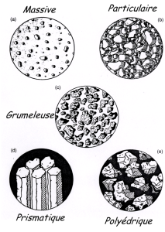
Fig. 5 : Quelques Structure du sol
3- Conséquence de l’agencement des agrégats : la porosité. La porosité représente le volume des vides du sol occupés par de l’eau ou de l’air et exprimé en pourcent du volume total. Cette porosité totale qui varie selon le sol de 30 à 70 %, n’a pas de signification écologique par elle-même, car seuls les vides d’une dimension suffisante permettent drainage, aération et pénétration raçinaire. La microporosité correspond au volume des pores capillaires retenant l’eau après ressuyage. On la subdivise en microporosité (pores de réserve, retenant l’eau capillaire absorbable par les végétaux, compris entre 8 et 0.2 μm) et microporosité très fine (pores résiduels, retenant l’eau capillaire non absorbable, de taille inférieure à 0.2 μm). La macroporosité correspond au volume des vides du sol occupé par l’air après ressuyage. Il s’agit de pores assurant la circulation de l’eau et de l’air. Ce sont donc ces pores de transmission qui permettent le drainage du sol et rendent également possible la mobilisation dans les profils des substances solubles et l’évacuation des produits de l’altération. Signalons enfin qu’on fait souvent la distinction entre la porosité texturale résultant de l’assemblage des particules minérales élémentaires et la porosité structurale qui provient de l’agencement spatiale des agrégats structuraux.
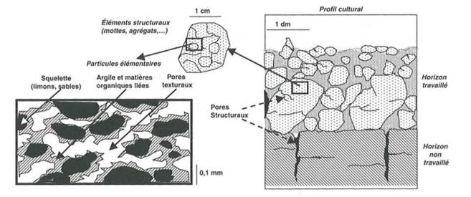
Fig.6 : Observation de la porosité à différentes échelles (Girard et al., 2005)
5. Propriétés physiques du sol
1.1. Structure : La structure d’un sol est l’assemblage, a un moment donné, de ses constituants solides. La stabilité structurale dépend de la matière organique des sols. Le complexe argilo-humique joue un rôle structural, ce rôle est plus ou moins important selon les teneurs en eau du sol et varie en fonction du type d’argile. La matière organique augmente la stabilité des agrégats. Une mauvaise structure peut donc empêcher l’écoulement des eaux dans le sol, les échanges gazeuses entre le sol et l’atmosphère. Une bonne structure va assurer une grande facilité de circulation d’eau, donc laisse s’écouler l’excès, assure une bonne aération des racines, une bonne germination, une pénétration profonde des racines et une bonne exploration par les racines des ressources nutritives du sol.
1.2. Texture La texture du sol est à la base de toutes les autres propriétés, c’est la propriété du sol qui traduit de manière globale la composition granulométrique de la terre fine.
La texture constitue un caractère fondamental du sol, car elle influe sur :
1.2.1. Perméabilité du sol à l’eau et à l’air La perméabilité est indépendante du taux de la matière organique. Le critère retenu pour mesurer la perméabilité est la vitesse de percolation de l’eau exprimée en Cm3/h. Le taux élevé de la matière organique n’implique pas forcément une bonne perméabilité.
1.2.2. Rétention de l’eau Sous forme de vapeur ou liquide, l’eau occupe environ un quart du volume d’un sol, quand ce dernier est saturé, l’eau qui percole à travers une tranche du sol le fait sous l’influence de la gravité.
1.3. Porosité La porosité d’un sol est une grandeur physique qui exprime le rapport entre le volume occupé par ses pores et son volume totale.
1.4. Connectivité Elle exprime l’importance des connexions entre les pores qui est un déterminant de la continuité de la phase gazeuse, donc de l’écoulement de l’air.
6- Notion de profils et horizons du sol
6.1. Identification des horizons
Les horizons pédologiques ce sont des volumes pédologiques plus ou moins parallèles à la surface du terrain. Chaque horizon se décrit en termes d’un ou plusieurs types d’assemblages et de leurs relations. L’horizon est généralement considéré comme l’unité de base de la caractérisation locale de la couverture pédologique. Les couches du sol constituent différents horizons. Ils se différencient au cours de l’évolution du sol et témoignent de son histoire, Il existe trois types d’horizon :
1-les horizons organique
2-les horizons organo-minéraux
3-les horizons minéraux

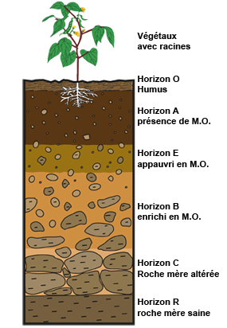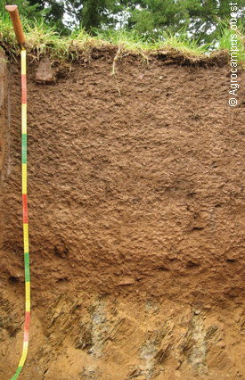
Fig. 7 : L`horizon pédologique
Les horizons du sol sont les couches distinctes qui composent un profil de sol, formées par des processus pédologiques (altération, accumulation, lessivage, etc.). Ils sont généralement désignés par des lettres (O, A, E, B, C, R) et reflètent des variations dans la composition, la texture, la couleur et les propriétés chimiques ou biologiques.
Horizon O : Couche organique superficielle, riche en matière organique décomposée (humus), comme les feuilles mortes ou les résidus végétaux. Présent surtout dans les sols forestiers.
Horizon A : Couche de surface minérale, mélangée à de l’humus. C’est la zone la plus fertile, où l’activité biologique (racines, micro-organismes) est intense. Souvent sombre en raison de l’humus.
Horizon E : Horizon d’éluviation (lessivage), où les particules fines (argiles, matières organiques) et les minéraux solubles sont entraînés vers les couches inférieures par l’eau. Typiquement pâle et pauvre en nutriments.
Horizon B : Horizon d’illuviation, où s’accumulent les matériaux lessivés provenant des horizons supérieurs (argiles, fer, aluminium). Souvent plus coloré (teintes rouges ou brunes) et compact.
Horizon C : Couche de matériau parental peu altéré, constitué de fragments de roche ou de sédiments. Moins affecté par les processus biologiques ou chimiques.
Horizon R : Roche mère, non altérée, formant la base du profil de sol. C’est la roche d’origine à partir de laquelle le sol s’est développé.
L’horizon B est l’un des horizons principaux d’un profil de sol, souvent appelé horizon d’illuviation ou d’accumulation. Il se situe généralement sous l’horizon A (ou E, s’il est présent) et au-dessus de l’horizon C. Cet horizon joue un rôle clé dans la structure et l’évolution du sol, car il concentre les matériaux transportés depuis les couches supérieures par des processus comme le lessivage
L’horizon B est une couche minérale où s’accumulent les éléments lessivés (argiles, oxydes de fer, d’aluminium, carbonates, matière organique, etc.) provenant des horizons supérieurs (A ou E). Ces matériaux sont transportés par l’eau percolant à travers le sol, un processus appelé illuviation. Cet horizon est donc enrichi en substances qui lui confèrent des propriétés distinctes, comme une texture plus argileuse, une couleur plus vive ou une structure plus compacte par rapport aux autres horizons.
Processus de formation
L’horizon B se forme par l’action combinée de processus pédologiques, influencés par le climat, le temps, la végétation, le relief et le matériau parental. Les principaux mécanismes sont :
Illuviation : Les particules fines (argiles), les oxydes métalliques (fer, aluminium) et parfois la matière organique sont entraînées par l’eau depuis les horizons A ou E. Ces matériaux se déposent dans l’horizon B, augmentant sa densité et modifiant sa composition.
Altération chimique : Les minéraux primaires du matériau parental (horizon C) subissent une transformation chimique (oxydation, hydrolyse) dans l’horizon B, formant des minéraux secondaires comme les argiles ou les oxydes.
Activité biologique : Bien que moins intense que dans l’horizon A, l’activité des racines, des micro-organismes et des petits animaux (vers de terre) peut contribuer à la structure et à la redistribution des matériaux dans l’horizon B.
Précipitation chimique : Les sels solubles (comme les carbonates ou le gypse) peuvent précipiter dans l’horizon B dans les régions sèches, formant des accumulations spécifiques.
Caractéristiques de l’horizon B
L’horizon B présente des caractéristiques physiques, chimiques et biologiques distinctes, qui varient selon le type de sol et les conditions environnementales.
Couleur : Souvent plus vive que les autres horizons, en raison de l’accumulation d’oxydes de fer (teintes rouges, brunes ou orangées) ou d’aluminium. Par exemple, dans les sols tropicaux (latérites), l’horizon B peut être rouge vif en raison de l’hématite (oxyde de fer).
Texture : Généralement plus argileuse que les horizons A ou C, car les particules fines s’y accumulent. Cela peut rendre l’horizon B plus compact et moins perméable.
Structure : L’horizon B a souvent une structure bien définie, comme des prismes, des blocs ou des colonnes, en raison de l’organisation des particules par les processus d’illuviation et d’altération.
Composition chimique : Riche en minéraux secondaires (argiles comme la kaolinite, l’illite ou la smectite) et en oxydes métalliques. Dans les sols calcaires, on peut y trouver des accumulations de carbonate de calcium (CaCO₃).
Porosité et densité : L’horizon B est souvent plus dense et moins poreux que l’horizon A, ce qui peut limiter la pénétration des racines ou de l’eau.
Activité biologique : Moins intense que dans l’horizon A, mais les racines profondes et certains micro-organismes peuvent être présents, influençant la structure du sol.
Importance de l’horizon B
L’horizon B joue un rôle crucial dans les fonctions du sol et son utilisation :
Stockage des nutriments : Les argiles et les oxydes de l’horizon B retiennent les cations (comme le potassium, le calcium ou le magnésium), ce qui influence la fertilité du sol.
Régulation de l’eau : Sa texture argileuse et sa compacité affectent la rétention d’eau et la perméabilité, ce qui est essentiel pour l’agriculture et l’hydrologie.
Diagnostic pédologique : L’horizon B aide à classer les sols (par exemple, luvisols, podzols, ferralsols) en fonction des matériaux accumulés et des processus dominants.
Indicateur de l’évolution du sol : Un horizon B bien développé signale un sol mature, tandis qu’un horizon B faiblement différencié indique un sol jeune ou peu altéré.
Impact agricole : La compacité ou la richesse en argile de l’horizon B peut limiter la pénétration des racines ou compliquer le travail du sol, mais il peut aussi retenir l’eau et les nutriments pour les cultures.
6.2. Profils pédologiques
Les cinq facteurs de formation du sol diffèrent d’un lieu à un autre entraînant des différences dans les propriétés du sol d’un endroit à un autre. Chaque segment de sol d’un lieu à une signature unique. Une section verticale d’un de ces segments est appelée profil pédologique. L’historique d’un sol et la formation d’une zone précise peuvent être déterminés en examinant attentivement le profil pédologique et en tenant compte des cinq facteurs de formation du sol.
Qu'est-ce qu'un profil pédologique ?
Le profil pédologique, également appelé profil de sol, est une coupe verticale d'un sol qui révèle sa structure interne, depuis la surface jusqu'au matériau parental (roche mère peu altérée). Il s'agit d'un outil fondamental en pédologie, la science qui étudie la formation, l'évolution et les propriétés des sols. En observant ce profil dans une fosse creusée (généralement de 1 à 2 mètres de profondeur), les pédologues analysent les caractéristiques physiques, chimiques et biologiques du sol pour évaluer sa fertilité, sa capacité de rétention d'eau et son aptitude à l'agriculture ou à la conservation environnementale.
Importance des profils pédologiques
L’étude des profils pédologiques, et en particulier de l’horizon B, est essentielle pour plusieurs raisons :
Classification des sols : Les profils permettent de classer les sols selon des systèmes comme la Soil Taxonomy (USA) ou le Référentiel Pédologique Français
Agriculture : L’horizon B influence la fertilité (rétention des nutriments par les argiles) et la gestion de l’eau (perméabilité). Un horizon B compact peut poser des défis pour les cultures.
Hydrologie : La structure de l’horizon B affecte l’infiltration et le stockage de l’eau, crucial pour la gestion des ressources hydriques.
Écologie : Les profils pédologiques reflètent les écosystèmes locaux et leur évolution (par ex., un horizon B riche en oxydes dans les tropiques indique une forte altération).
Aménagement du territoire : En géotechnique, l’horizon B peut influencer la stabilité des sols pour la construction (ex. : sols argileux gonflants).
7. Propriétés chimiques
Les propriétés chimiques du sol désignent l'ensemble des caractéristiques liées à la composition chimique du sol et à ses réactions. Elles influencent directement la fertilité chimique, c’est-à-dire sa capacité à fournir aux plantes les éléments nutritifs nécessaires à leur croissance. Elles dépendent principalement :
Complexe adsorbant et pH du sol,
(CEC) et cations échangeables
Solution du sol.
1. Complexe adsorbant et pH du sol
Par ses propriétés d’échange un sol est capable soit de prélever des ions aux solutions qui sont à son contact, soit de leur en fournir. Le complexe absorbant est donc l’ensemble des colloïdes (composés humiques et argiles minéralogiques), doté de charges négatives susceptibles de retenir les cations sous forme échangeable, c’est à dire pouvant être remplacés par d’autres cations, dans certaines conditions précises.
Le pH du sol
Le pH du sol donne une indication sur l’activité des protons dans un système sol- eau ou sol-solution saline (Kcl par exemple), compte tenu de toutes les réserves que peut comporter une telle détermination, réalisée généralement sur une suspension de sol et non sur une solution vraie.
L’importance du pH
Le pH est important pour plusieurs raisons :
La disponibilité des éléments nutritifs
Les problèmes de toxicité
Les proportions de cations sur le complexe AH (argilo-humique)
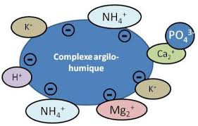
b. Rôle du complexe absorbant et PH du sol :
Retient les cations nutritifs (Ca²⁺, Mg²⁺, K⁺, Na⁺, NH₄⁺, etc.) grâce à des charges négatives présentes sur les argiles et l’humus.
Évite le lessivage des éléments nutritifs.
Rend ces éléments disponibles pour les plantes par échanges ioniques.
Joue un rôle dans la stabilité structurale du sol (agrégation des particules).
2. la capacité d'échange cationique et cations échangeables
La capacité d'échange de cations (CEC) est la quantité de cations échangeables, exprimée en milliéquivalents 100 grammes (MEq / 100 g), qu 'un matériau ayant des propriétés d'adsorption peuvent retenir l'échange d'ions. L'échange d'ions est l'un des mécanismes les plus importants par lequel le sol conserve et met à disposition des plantes et les microorganismes d'éléments tels que le calcium, le magnésium, le potassium, l'azote ammoniacal, de sorte que le CSC est un indice de fertilité potentiel chimique terre.
a. Valeurs indicatives de la CEC selon le type de sol
Type de sol | CEC (cmol(+)/kg) | Capacité de rétention | Fertilité chimique
Sableux | 1 à 5 | Très faible | Pauvre
Limoneux | 5 à 15 | Moyenne | Moyenne
Argileux | 15 à 40 | Bonne | Bonne
Humifère | 30 à 50 | Élevée | Très bonne

Les cations échangeables sont les ions positifs adsorbés sur le complexe argilo-humique, qui peuvent être remplacés (échangés) par d’autres cations venant de la solution du sol.
b. Principaux cations échangeables
Cation | Symbole | Rôle pour les plantes
Calcium | Ca²⁺ | Structure du sol, neutralise l’acidité
Magnésium | Mg²⁺ | Élément nutritif (chlorophylle)
Potassium | K⁺ | Nutrition, régulation de l’eau
Sodium | Na⁺ | Peu utile, peut devenir toxique en excès
Ammonium | NH₄⁺ | Source d’azote assimilable
Aluminium | Al³⁺ | Toxique en sol acide
Hydrogène | H⁺ | Responsable de l’acidité
3.La solution du sol
La solution du sol (aussi appelée eau du sol ou phase liquide du sol) est l’eau présente dans les pores du sol qui contient des ions, des molécules organiques et des gaz dissous. C’est le milieu de vie direct des racines et des micro-organismes. Elle joue un rôle central dans la nutrition des plantes et la dynamique chimique du sol.
Voici tout ce qu’il faut savoir sur la solution du sol, de façon claire et complète :

1. Composition de la solution du sol
Elle contient :
Eau pure (H₂O)
Ions minéraux dissous (cations et anions)
Composés organiques dissous (acides organiques, sucres, acides aminés…)
Gaz dissous (CO₂, O₂, N₂)
Particules colloïdales (très fines, parfois en suspension)
Concentration typique : 0,01 à 0,5 % de sels dissous (100 à 5000 mg/L), soit 100 à 5000 µS/cm.
Principaux ions présents dans la solution du sol
Cations | Anions
Ca²⁺ (le plus abondant) | HCO₃⁻ (bicarbonate)
Mg²⁺ | NO₃⁻ (nitrate) – très mobile
K⁺ | SO₄²⁻ (sulfate)
Na⁺ | Cl⁻ (chloride)
H⁺ (sols acides) | H₂PO₄⁻ / HPO₄²⁻ (phosphates)
Al³⁺ (toxique en sols acides) | SiO₄⁴⁻ (silicates solubles)
Fe²⁺/Fe³⁺, Mn²⁺ | Acides organiques⁻
2. Concentration et mobilité des éléments
Élément | Concentration typique | Mobilité | Remarque
NO₃⁻ | 10–500 mg/L | Très élevée | Lessivable → pollution des nappes
K⁺ | 5–50 mg/L | Moyenne | Retenu par CEC
Ca²⁺ | 20–200 mg/L | Faible | Principal cation échangé
P (H₂PO₄⁻) | 0,01–1 mg/L | Très faible | Fixé par Fe/Al/Ca
Fe, Mn, Zn, Cu | traces (µg/L) | Très faible | Moins disponibles en pH élevé
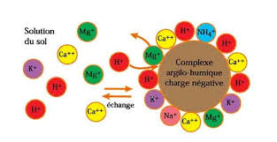

Plantes
[Absorption]
Solution du sol complexe argilo-Humique
[Précipitation / libération]
Roche mère + Engrais +Pluie

8. Les principaux types de sols
Nous allons étudier quelques profils regroupés en fonction de leurs affinités morpho-analytiques et aussi géographiques.
- Sols peu évolués.
Le caractère commun de cette classe, à profil AC, est le faible degré d'altération. La matière organique est peu abondante, le profil reste peu coloré (peu de fer libre), il ne se forme pas de complexe organo- minéraux permettant l'élaboration d'une structure et caractérisant une pédogenèse déterminée. Cette classification est hétérogène sur le plan écologique, car elle regroupe soit des profils jeunes, de climat humide, soit des sols dont l'évolution est empêchée par un facteur climatique.
1. 1- sols désertiques et subdésertiques.
Ils sont pratiquement dépourvus de matière organique. Si l'altération chimique est inexistante, la désagrégation mécanique liée aux fortes variations de température diurnes, peut être très importante. En raison de l'absence de structures, les particules sont entraînées et triées par le vent, donnant naissance soit à des reg (structure caillouteuse), soit à des erg (structure sableuse) soit à des takyr (argiles à fentes polygonales).
En lisières des déserts, lors des rares pluies, des cycles de végétation très courts, qui forment une petite quantité
1. 2- Sols peu évolués sur matériaux récents.
Il s’agit de stades initiaux, concernant les sols de climats plus humides ou plus chauds, dont l’évolution vers un sol brun ou podzolique est empêchée par les phénomènes d’érosion ou d’apport.
2. 1- Sols d’érosion.
Il s’agit de sols pauvres en matière organique, caractéristiques des pentes où le rajeunissement par l’érosion intervient de façon intense. La roche mère apparaît immédiatement en dessous. On se trouve en présence d’un lithosol sur roche dure, ou d’un régosol sur roche tendre.
2. 2. Sols d’apport.

Il s’agit des sols alluviaux et colluviaux. Les sols alluviaux constituent les dépôts récents des vallées où ils occupent le lit majeur, très souvent inondé, des rivières. Ils sont caractérisés par une nappe phréatique soumise à de fortes oscillations saisonnières. Les sols colluviaux caractérisent les bas des pentes et sont constitués d’un matériel d’apport provenant des hauts de pentes ; ils sont le plus souvent dépourvus de nappe.
Les deux groupes présentent des caractères en commun : absence de structure, texture hétérogène, grande porosité, bonne aération superficielle et absence de différenciation du profil.
En dehors de leurs propriétés physiques et de leur régime hydrique très spécial, ces deux groupes offrent souvent l’exemple d’une évolution particulière du profil, concernant soit la composante organique (humification, soit la composante minérale (altération), soit même les deux à la fois : d’où l’existence de nombreux intergrades faisant transition vers d’autres classes : sols calcimagnésiques, brunifiés, hydromorphes, vertiques, Isohumiques .
Sols a altération biochimique dominante.
Il s’agit de sols à cycle court, qui caractérisent surtout les stations bien drainées des zones tempérées et froides. La matière organique joue un rôle important dans la pédogenèse par l’intermédiaire des complexes organo-minéraux auxquels elles donnent naissance.
2.1- Sols humifères désaturés.
Les sols de cette classe sont caractérisés par un profil de type AC (voire A(B)C mais (B) reste peu développé). Ils sont en général très humifères et colorés plus ou moins fortement par la matière organique. Ils sont formés sur matériaux non calcaires et caractéristiques de climats presque constamment humide, côtiers ou montagnards. Ils sont très rapidement appauvris en cations basiques par entraînement hors du profil à mesure que l’altération progresse. L’altération peut être en effet très poussée et libérer une grande abondance d’hydroxydes. Le rôle dominant peut être exercer tantôt par l’hydroxyde de fer (Ranker crypto podzoliques) tantôt au contraire par l’hydroxyde d’aluminium (andosols) : ceci est évidement lié à la composition et à la nature de la roche mère qui est pour les premiers, une roche silicatée (généralement cristalline) riche en minéraux altérables, et pour les seconds un matériau volcanique.
2. 1. 1- Ranker.
Les Rankers proprement dit sont des sols comportant un seul horizon de matière organique peu transformée reposant sur une dalle de roche dure. Les Ranker crypto podzoliques sont rattachés aux Rankers par de nombreux auteurs malgré leur début d’évolution podzolique.
Le Ranker crypto podzolique manifeste une évolution non négligeable, tant en ce qui concerne le processus d’humification que celui de l’altération. Il caractérise les zones moins froides, où le climax général est forestier mais où les conditions climatiques locales (vent) interdisent le développement de la forêt qui est alors remplacée par une formation basse, lande ou pelouse.
Le profil type montre (fig. x), sous un A0A1 (moder ou mor) d’humus peu transformé, un horizon A1B épais (40 à 80 cm), où dominent les composés d’insolubilisation (AF, AH, humine) : il s’agit d’un horizon de type « spodique », peu caractérisé, souvent à caractère intergrade brunifié (teneur en MO d’environ 10 %), le profil est très fortement désaturé.

2. 1. 2- Andosol.
Le profil est d’apparence AC, mais à la différence des Ranker, un horizon (B) peu épais, coloré par le fer, peut se former dans certains types de roches consolidée (fig. x) : même si cet horizon est peu distinct, la plus grande partie de l’horizon humifère, caractérisée par l ’accumulation des complexes, doit être considéré comme horizon mixte A1B. Mais la quantité d’amorphes organo-minéraux est très supérieur à celles des Rankers ; par ailleurs, c’est ici l’alumine, non le fer, qui joue le rôle principal dans la formation des complexes.
2. 2- Sols calcimagnésiques.
Ce sont des sols « carbonatés » dont les principales propriétés sont dues à la présence du calcaire actif (cf. carbonatation chap. IV). Ce sont donc des sols qui restent saturés en Ca²⁺ et / ou Mg²⁺. Le profil type est un profil A₁C (ou A₁R), très humifère de couleur foncée, riche en calcaire actif, appelé rendzine. En climat tempéré humide, la rendzine représente une phase initiale de l’évolution des sols brunifiés sur les calcaires contenants des silicates (fig. x). Les caractères de rendzines ne peuvent se conserver que lorsqu’un apport de carbonate de calcium compense les pertes. Lorsque le processus de re carbonatation n’est plus assuré, le profil se brunifié rapidement, en passant par des intergrades (sols calcimagnésiques brunifiés). En climat sec, et en milieu peu perméable, la conservation des rendzines est évidement mieux assurée.
Trois sous classes principales peuvent être distinguées (fig. x) : - sols calcimagnésiques humifères à profil AC : rendzines ; - sols très humifères, à profil A₁C ou A₀A₁C (parfois A₁(B)C) : sols calcimagnésiques très humifères ; - sols peu humifères, à (B) développé : sols calcimagnésiques brunifiés.
2. 3- Sols brunifiés.
La brunification est un processus de pédogenèse de type « climatique », qui caractérise les régions à climat tempéré atlantique ou semi-continentale dont la végétation naturelle est une forêt feuillue ou une forêt mixte résineux-feuillus, dans la basse montagne. L’humus est un mull modérément acide. L’altération est de type hydrolyse acide. Le profil est de type A(B)C ou ABC. L’humus A1 est un mull généralement peu épais et peu coloré en climat atlantique, plus épais et plus humifère en climat semi- continental. L’horizon (B) ou Bt est de couleur brune : cette couleur, assez terne, est surtout due à la forme du fer ferrique mal cristallisée, en fines pellicules autour des molécules d’argiles. L’étroite association argile-oxydes de fer au sein de l’horizon minéral (B) ou Bt est une des caractéristiques essentielles des sols bruns. Signalons enfin que cet horizon (B) n’est jamais clair et que son pH et le taux de saturation en bases sont très variable suivant les types. La brunification est souvent liée au processus de lessivage : suivant l’importance relative des deux processus trois groupements de sols brunifiés se distinguent : cambisols, luviosols et alisols.
2. 3. 1- Sols bruns : cambisols.
Ce sont des sols brunifiés caractérisés par l’absence de lessivage de l’argile et du fer libre. Le profil est donc de type A1(B)C (fig. x), l’horizon (B) d’altération coloré en brun par les oxydes de fer correspond à l’horizon cambique. L’horizon A1 est un mull, à turnover rapide, peu épais à limite inférieure peu distincte. Le matériau minéral peut avoir toute origines, et toutes composition qu’elles soient favorable à la brunification, tout en s’opposant au lessivage.
Sur le plan chimique, on peut opposer deux types fondamentaux de sols bruns : - le sol brun acide (cambisol dystrique), à complexe désaturé, formé sur matériaux pauvres en bases ou très filtrant ; - le sol brun eutrophe (cambisol eutrique), à complexe saturé, au contraire sur matériau riche en bases et moins filtrant.
2. 3. 2- Sols lessivés.
Ils diffèrent des sols bruns proprement dits, par l’intervention d’un second processus, le lessivage, qui se superpose à la brunification (fig. x). L’horizon (B) se subdivise en deux horizons : l’horizon A 2 de couleur plus claire, appauvri en argile et en fer, et un autre B_{t} enrichi en ces mêmes éléments, de couleur plus vive, présentant des revêtements de type « argillanes » autours des unités structurales (horizon argiliques). En climat tempéré humide, les sols lessivés se rencontrent surtout sur les roches sédimentaires meubles, riches en limons ; lorsqu’elles contiennent des calcaires, le lessivage survient aussitôt après la décarbonatation.
2. 4- Sols podzolisés.
Le podzol ou « sol cendreux » a été défini à la fin du siècle dernier par l’école russe de Dokuchaev, comme un sol « zonal » caractéristique de la zone boréale de la taïga (forêt résineuse). Le profil est caractérisé par la succession de trois horizons très contrastés par la couleur, leur morphologie et leur propriétés (fig. x) - l’horizon A₀ brun ou noir, de mor ou humus brut, - l’horizon A₂, cendreux et sans structure - l’horizon B, très coloré, d’accumulation de composés organiques et minéraux amorphes (hydroxydes d’alumines et de fer surtout) dénommé spodique par la classification américaine. En fait, le podzol n’est pas seulement représenté dans la zone boréale, mais existe aussi dans les zones tempérées, spécialement celles à climats atlantique humide, toute fois, il est moins répandu et se localise dans des stations et sous une végétation particulière.
Le processus de podzolisation, caractérisée par la migration de complexes mobiles, ne peut prendre son plein développement que sur des matériaux très filtrants, ce qui est le cas général. Cependant, si un niveau moins perméable existe à une certaine profondeur, on se trouve en présence d’un groupe intergrade : le podzol à hydromorphie profonde (à pseudogley).
Sols à pédoclimat contrasté.
Les forts contrastes saisonniers, provoquant une alternance de saturation par l’eau et de dessiccation complète des profils, exercent une influence considérable sur la pédogenèse ce qui à une triple conséquence : 1- la néoformation d’argiles gonflantes ; 2- la minéralisation des fractions organiques est accélérée ; 3- décarbonatation des horizons humifères accompagnée d’une précipitation des carbonates entraînés en C (horizon C_{ca}). Ces trois processus sont complétés par une pédoturbation profonde de l’horizon A₁ qui prend parfois l’allure d’un (B) structural (vertisol).
3. 1- Sols mélanisés ou Isohumiques.
L’évolution des sols Isohumiques est conditionnée par les facteurs bioclimatiques généraux (climat et végétation). Les types de sols les plus représentatifs sont les chernozems et les sols châtains. Ils caractérisent la zone de la steppe à climat trop sec pour permettre le développement d’une végétation forestière. Ces sols ont été étudiés par Dokouchaev à la fin du siècle dernier. Les facteurs de station n’interviennent que localement pour modifier ou moduler une orientation générale du développement du profil, qui reste identique dans ses grandes lignes.
3. 1. 1- Sols mélanisés à complexe saturé
Le profil type est celui d’un chernozem humifère (forêt - steppe) (fig.) : l’horizon A₁, homogénéisé par bioturbation sur près de 80 cm, contient 8 à 9 % de matière organique au sommet, 5 à 6 % à la base dont plus de 50 % sont stabilisés par maturation. A₁ est entièrement décarbonaté présentant une structure en grumeaux irréguliers assurant une parfaite aération. Les argiles représentent 20 à 30 % (illites et montmorillonites). La capacité d’échange est élevée et saturée en ions Ca²⁺ et Mg²⁺ (parfois un horizon (B) polyédrique peu épais se forme). L’horizon Cca est formé de loess peu altéré, avec précipitation de calcaire en traînés blanches dans les fissures (pseudo mycélium).
3. 1. 2- Sols mélanisés brunifiés (brunizems).
Il s’agit d’une sous classe intergrade, qui caractérise les zones climatiques plus humides et moins froides que celle des chernozems. La formation végétale n’est plus la steppe, mais la prairie. Le profil n’est plus de type A₁C, mais A(B)C, voire ABtC lorsqu’il existe un lessivage d’argiles. A1 est moins épais et moins foncé que l’horizon correspondant des chernozems (40 cm), (B) ou Bt offre une structure polyédrique bien caractérisé avec des argillanes grisâtres. Le complexe absorbant est légèrement désaturé (pH 5.5 à 6)
3. 2- Vertisols.
Ils diffèrent des chernozems par leur teneur en argiles gonflantes ou semi-gonflantes (montmorillonites), soit néoformées, soit héritées, beaucoup plus élevée (40 à 70 %), alors qu’au contraire la fraction organique, réduite à la fraction stabilisée par maturation, est moins importante (1 à 2 %). De ce fait, la structure est plus grossière, l’horizon A₁ prend l’aspect d’un (B) structural (prismatique) de couleur noire. La pédoturbation mécanique, causé par l’alternance de dessiccation et d’humectation des argiles, provoque l’homogénéisation du profil. En période sèche, de larges fentes de retrait apparaissent et au retour des pluies, l’eau s’infiltre préférentiellement dans ces fentes, ce qui provoque un gonflement localisé des argiles.
Sols à altération géochimique dominante.
Les sols formés sous climat chaud (subtropical, tropical, équatorial) présentent un certain nombre de caractères en commun : l’altération des minéraux est plus poussée qu’en climat tempéré et a une profondeur plus grande. Inversement, la matière organique reste superficielle et, sauf exception, subit une biodégradation rapide. Dans ces conditions, l’altération dite géochimique est une hydrolyse neutre ou peu acide, qui conduit à une concentration des oxydes libérés, plus élevée que celle qui caractérise les sols tempérés : il s’agit essentiellement d’oxydes de fer et d’aluminium.
Ces sols caractérisent les régions à climat suffisamment humide pour permettre le développement de formations ligneuses sur matériaux d’origine très variée, à condition qu’ils soient assez drainés. Etant donné qu’il s’agit généralement de cycles longs, le facteur temps prend une importance décisive : les trois types d’altérations (Fersiallitisation, ferruginisassions, Ferrallitisation) peuvent être considérés comme trois étapes d’un même processus se différentiant par l’altération de plus en plus poussée, la perte croissante de silice et de bases, la néoformation d’argiles tendant à devenir de plus en plus exclusives. En fait, le facteur temps interfère avec les autres facteurs (climat, matériaux) qui jouent le rôle soit d’accélérateurs soit de freins à l’égard de l’altérations.
4. 1- Sols fersiallitiques.
Ce sont des sols subtropicaux ou tropicaux. La température moyenne est supérieure à 13°C ; la pluviosité est assez élevée (500 mm à plus de 1 m). Les matériaux sont bien drainés et suffisamment riches en fer et en alcalino-terreux. Les sols les plus caractéristiques s’observent en climat méditerranéen (sols rouges méditerranéens) : ce sont alors généralement des sols anciens mais en conditions très favorables (fortes alternances d’humidité saisonnières, matériaux filtrants riches en calcium et en fer mais peu calcaires). Ces sols peuvent se former en quelques milliers d’années seulement.
Dans les régions tropicales les plus humides, les sols fersiallitiques représentent un stade de jeunesse des sols ferrugineux sur les matériaux les plus basiques. On distingue trois sous-classes : 1. sols fersiallitiques modaux rubéfiés, 2. sols bruns fersiallitiques, 3. sols fersiallitiques appauvris et acidifiés en surface formant transition vers les sols ferrugineux.
4. 1. 1- Sols rouges fersiallitiques.
Le profil type est celui du sol rouge fersiallitiques méditerranéen (luvisol rhodo-chromique). Il caractérise la forêt de chênes lièges, chênes verts et même chênes pubescents en climat subhumide et humide. Sur matériaux variés calcaires ou non calcaires, à condition qu’ils soient drainés et qu’ils libèrent par altération suffisamment de fer et de calcium. Le profil est remarquablement constant quel que soit le matériau d’origine. Il s’agit de sols analogues qui diffèrent surtout par la présence d’un horizon Ca en profondeur. L’humus est un mull saturé (pH 7) épais et sombre surmontant un horizon A₂ un peu plus clair puis un horizon Bt rouge vif, à polyèdres ou prismes très individualisés revêtus d’argillanes. Le lessivage de l’argile intervient donc de façon pratiquement constante : la présence d’horizons Bt est un caractère qui distingue le sol rouge fersiallitiques du sol marron.
L’horizon calcique, facultatif, n’est présent que sur certains matériaux, grès, calcaire, terrasses ou moraines ; il devient constant sur climat plus sec. Les horizons A et Bt quoique généralement dépourvus de carbonates, sont pratiquement saturés même sur matériaux acides. Ceci est la conséquence de la bonne humification qui assure l’efficacité du cycle géochimique. Les argiles de type 2/1 sont largement dominantes qu’elles résultent de transformation ou de néoformation.
Les sols rouges fersiallitiques tropicaux (Cambisols rhodo-chromiques) sont fréquents sur pentes de roches éruptives basiques. Leur profil rappelle celui des sols rouges méditerranéens mais le lessivage de l’argile est moins constant, un (B) rubéfié remplace alors le Bt. Le complexe d’altération comporte, à côté des argiles 2/1, une notable proportion de kaolinite ; l’ensemble du profil reste pratiquement saturé en calcium.
4 . 2- Sols ferrugineux
Ils représentent une phase d’évolution intermédiaire entre celles des sols fersiallitiques et celle des sols ferralitiques. L’altération est plus poussée que celle des premiers et moins complète que celle des seconds. Les argiles de néoformation de type kaolinite l’emporte sur les argiles de type 2/1. La gibbsite est généralement absente. Ces sols sont très riches en oxydes ferriques à l’état cristallin qui leur confèrent une teinte vive (ocre-jaune ou rouge). Ils sont en général lessivés. On en distingue deux grands groupes selon le degré de saturation en bases de l’horizon Bt : les sols ferrugineux peu saturés ces sols très anciens ; les sols ferrugineux désaturés, donc acides et sont en équilibre avec le climat actuel de type subtropical ou tropical humide.
4. 3- Sols ferrallitiques (Ferrasol).
Ils représentent la phase terminale de l’évolution des sols de la région équatoriale humide, sans saison sèche, caractérisée par la forêt dense sempervirente, sur matériaux d’origine de toute nature, à drainage suffisant. L’altération des minéraux primaires (sauf le quartz) est pratiquement totale : les argiles sont toutes néoformées et de type kaolinite. Les oxydes libres bien cristallisés sont abondants : gibbsite, hématite et/ou goethite colorent le sol en ocre vif ou rouge. La CEC des argiles est très faible et le taux de saturation est généralement bas, ce qui traduit une très grande pauvreté en cations basiques.
La Ferrallitisation est un processus très lent, lorsqu’il affecte les plates-formes de vieilles arènes granitiques ou métamorphiques (plusieurs centaines de milliers d’années). La Ferrallitisation est, toutefois, plus rapide sur les pentes de roches basiques (dépourvues de quartz) très bien drainées : elle est aussi poussée plus loin, dans ce cas dernier, le déficit en silice conduit à la cristallisation de Gibbsite libre en quantité importante. Par ailleurs, certains facteurs importants de rajeunissement contrarient l’évolution ferrallitique : les multiples combinaisons entre le facteur temps et les facteurs de station expliquent la coexistence dans la zone équatoriale de sols à types d’évolution trèsvariés.
Trois phénomènes particuliers, mais fréquents doivent être mentionnés : 1- l’intervention d’une altération biochimique liée à la matière organique qui affecte les horizons de surface et se superpose à l’altération géochimique d’ensemble; 2- le processus de durcissement en masse ou formation de cuirasses lié à une forte accumulation d’oxydes libres (gibbsite, goethite, hématite) très cristallisés; - la dégradation hydromorphe de l’ensemble du profil intervenant dans certaines stations à pédoclimat très humide et conduisant à la formation de podzols très particuliers (podzol hydromorphes tropicaux).
Trois principaux types se distinguent : 1-les sols ferrallitiques sensu stricto (à kaolinite dominante); 2- Les sols ferrallitiques à cuirasses et à nodules; 3- les sols ferrallites (à oxyhydroxydes de fer et d’aluminium dominants).
Sols liés aux conditions physico-chimiques de station.
Il s’agit de deux classes dont l’évolution, très particulière, est étroitement liée aux conditions physico- chimiques de station : 1- milieu rendu réducteur par excès d’eau (hydromorphie); 2- présence d’ions Na⁺ provenant d’une nappe salée ou d’altération en quantité importante dans le profil (salinisation et sodisation). Les conditions physico-chimiques de la station agissent directement sur la fraction minérale. Le caractère « stationnel » de ces deux classes n’exclut pas certains impératifs climatiques ; les sols hydromorphes sont pratiquement absents des zones à climat aride alors qu’à l’inverse, les sols salsodiques tendent à se localiser de manière presqu’exclusive dans ces zones.
5. 1- Sols hydromorphes.
Ils sont caractérisés par des phénomènes de réduction ou ségrégation locale de fer liés à une saturation temporaire ou permanente par l’eau provoquant un déficit en oxygène. On distingue deux types fondamentaux d’évolution : l’un lié à la formation d’une nappe perchée temporaire d’origine pluviale (pseudogley), l’autre à celle d’une nappe phréatique profonde (gley).
5. 1. 1- Pseudogley.
La nappe perchée stagnante n’existe que pendant les mois humides et froids et disparaît en été. La formation de cette nappe exige une forte diminution de la porosité du sommet du profil vers sa base. Ne pouvant s’écouler, la nappe perchée occupe la totalité des pores des horizons Ag. Elle repose sur l’horizon Bg qui constitue le « plancher » imperméable par disparition des pores non capillaires.
Les conditions de station, souvent liées à l’action de la végétation, jouent un grand rôle dans la formation des pseudogley. Il est obligatoire d’avoir une couche imperméable peu profonde et des dépressions collectant les eaux fluviales. Précisons enfin que la gamme d’acidité des pseudogley est très large : les plus évolués et les plus différentiés sont les plus acides, l’acidité facilite la réduction du fer.
Le profil type est celui d’un pseudogley modal : l’humus est un mull mésotrophe dans les types les moins évolués et passe à un hydromoder (A1 épais et foncé) dans les types les plus évolués et les plus acides. L’horizon A2g dont la matrice est gris beige et de structure massive est parsemé de taches rouilles et de concrétions ferromanganiques noires. L’horizon Bg (plancher de la nappe) à texture plus fine est plus dense et de couleur ocre. Il présente des traînées verticales blanchies qui sont en fait des zones de drainage préférentiel. Cet horizon présente aussi des fentes de retrait ou anciennes glosses s’il s’agit d’un pseudogley glossique. Le fer entraîné précipite en étroites bandes rouilles le long des zones décolorées. Les pseudogley podzoliques sont les plus évolués. L’humus est un hydromoder très acide. La matrice de A2g est blanchie et déferrifiée. Les concrétions ferromanganiques sont bien individualisées. Une partie des argiles est détruite par hydrolyse acide libérant alumine et silice libre.
5. 1. 3- Gley (gleysols).
La nappe phréatique permanente conditionne la formation des gley. Elle dépend de la station plus encore que la nappe phréatique perchée des pseudogley. Cette nappe, alimentée souterrainement est très réductrice. S’il s’agit du lit majeur d’une rivière, les gley se forment dans des stations où la nappe oscille moins et circule plus lentement que celle des sols alluviaux.
Les horizons profonds occupés en permanence par la nappe très réductrice sont caractérisés par la réduction de la majeure partie du fer libre. Ceci intervient même en milieu calcaire ou peu acide : à ces pH élevés, le fer ferreux s’insolubilise et s’accumule dans ces horizons sous la forme de Fe CO3 ou de sels mixtes ferreux - ferriques ce qui confère une teinte verdâtre (les bactéries réductrices du fer jouent un rôle important dans ce processus.
5.1.4- Sols hydromorphes organiques : tourbes.
Ils se forment au sein des nappes permanentes à très faibles oscillations et très réductrices. Il existe deux stations types correspondant à deux formes de tourbes. Dans les vallées alluviales où la nappe phréatique très haute empêche la décomposition de la végétation hydrophile (les eaux sont riches en calcium), il se forme une tourbe eutrophe. Dans les dépressions mal drainées sur matériaux acides dans des montagnes humides, se forme une tourbe très acide appelée tourbière haute : l’origine des eaux est dans ce cas pluviale et la végétation est composée d’une mousse.
5 . 2- Sols salsodiques.
La formation de ces sols est en relation étroite avec la présence de l’ion Na+ sous l’une ou l’autre de ses formes. Elle nécessite donc la réalisation de deux conditions : 1. une condition de station (existence d’une source locale de sodium) 2. Une condition climatique permettant la conservation de l’ion Na+ dans le profil. Cet ion étant très mobile, il est éliminé en priorité par drainage en climat humide : il ne peut subsister que dans les zones climatiques arides dans lesquelles aucun drainage n’existe. Une exception toutefois concerne les sols de bordure de mer à nappe salée très proche permettant le renouvellement périodique du sodium entraîné par les pluies.
9- La carte pédologique :
La carte pédologique est un document qui a pour but de donner une image aussi fidèle que possible de la nature, de la localisation et de la répartition des catégories de sols étudiés. La carte pédologique est un document, généralement en couleurs, avec une légende, accom pagnée d'une notice explicative. Les plages de couleur représentent les unités pédologiques recon nues. Celles-ci vont de la classe à la phase, suivant l'échelle et le degré de précision avec lequel le travail a été fait.
9.1- Les caractéristiques et types de cartes pédologiques.
Les différentes cartes pédologiques dépendent de l'objectif poursuivi qui conditionne l'échelle et du degré de précision dans la représentation des unités.
9.2.- L'échelle est sous la dépendance de la dimension des objets à représenter et la facilité avec laquelle on pourra les limiter; par conséquent, il est important de savoir ce que représente un trait indiqué sur une carte et une surface de terrain déterminée. On a porté sur le tableau suivant ce que représente, aux diverses échelles, un trait de 0,2 mm tel qu'il résulte du tracé normal d'une limite et une surface de 4 mm" qui est une des plus petites que l'on peut normalement espérer repré senter sur une carte. Les utilisateurs peuvent donc déterminer sur ces bases l'échelle de la carte à établir.
Relation entre l'échelle et les dimensions d'un trait et d'une surface
Echelle | Largeur sur le terrain d`un trait de 0,2 mm sur la carte | Surface de terrain correspondant à 4 mm2 sur la carte
1/10.000  1/20.000  1/50.000  1/200.000  1/500.000  1/1000.000 | 2 m  4 m  10 m  40 m  100 m  200 m | 400 m2  1.600 m2  1 ha  16 ha  100 ha  400 ha

Largeur sur le terrain Echelle 1/10.000 1/20.000 1/50.000 1/200.000 1/500.000 1/1.000.000 d'un trait de 0,2 mm sur la carte 2m 4 m 10 m 40 m 100 m 200 m Surface de terrain correspondant à 4 mm2 sur la carte 400 m2 1.600 m2 1 ha 16 ha 100 ha 400 ha
Un deuxième problème que l'on relie généralement à celui de l'échelle est la précision de la carte. Dans la grande majorité des cas, les cartes à petite échelle sont moins précises que les cartes à grande échelle. En effet, ces dernières ont des limites d'une grande précision et les unités pédologiques représentées correspondent à une différenciation très poussée des critères retenus pour les sols. Mais ce n'est pas obligatoire et ont peut très bien concevoir des cartes à petite échelle établies d'emblée à la précision voulue ou bien résultant de la réduction de cartes détaillées. C'est ainsi que l'on connaît un certain nombre de types de cartes qu'on peut qualifier diverse ment suivant le degré de précision qui a servi à les établir.
9.3. Les cartes pédologiques.
a) La carte détaillée nécessite d'avoir au départ des documents cartographiques d'excellente qualité à une échelle plus grande que celle qu'on veut utiliser, des photographies aériennes parfai tement lisibles sur toute leur étendue. Le terrain doit être entièrement accessible et aucune partie ne doit être ignorée. Les limites devront être précises et le degré de pureté des unités élevé (1). Sur cette carte doivent figurer les données fondamentales de la planimétrie, les courbes de niveau et tout repère utile aux utilisateurs. Les cartes détaillées sont le plus souvent des cartes à grande échelle (1/20000 et plus).
b) La carte de reconnaissance relève d'une technique assez différente. On peut, à la rigueur, se passer d'un document topographique convenable, à condition de disposer d'une couverture photo graphique complète qui pourra servir aussi à la préparation d'un fond topographique. La cartographie pédologique s'appuie très étroitement sur la photographie aérienne et permet de ne pas parcourir tout le terrain. Un certain nombre d'itinéraires dont l'espacement est variable (jusqu'à 5 ou 10 km) est nécessaire et on interpole pour les zones non vues. Il est alors indispensable de bien connaître la végétation, la géologie, la géomorphologie pour effectuer une interpolation convenable. Les levés de reconnaissance conviennent le plus souvent aux cartes de moyenne échelle.
c) Carte de reconnaissance détaillée. Ce type de carte n'est pas spécial en soi. Il s'agit d'une combinaison des deux modes précé dents. Sur un territoire déterminé, certaines parties sont occupées par des montagnes, des dunes, etc. dont la valeur agricole est c à prlorl » faible. Ces zones pourront ne faire l'objet que de cartographie de reconnaissance, tandis que le reste, de valeur agricole certaine, fera l'objet d'une cartographie détaillée.
d) Cartes de généralisation. Il arrive que certaines cartes détaillées occupent une surface (sur le papier) telle qu'il paraisse nécessaire d'opérer une condensation afin d'avoir une manipulation plus aisée. On opère une réduc tion d'échelle qui peut être très variable suivant le format ou le type de renseignements qu'on désire obtenir. Dans ce cas, la légende sera à base d'associations. Cette légende pourra être aussi complexe que celle des cartes qui ont fait l'objet d'une réduction.
e) Cartes schématiques. Alors que les cartes précédenes résultent d'une réduction de cartes déjà établies, les cartes schématiques précèdent souvent l'établissement des cartes de base. Elles résultent d'observations faites sur le terrain combiné à une interprétation de toutes les données non pédologiques. La valeur des cartes schématiques est variable, mais leur utilité est grande car elle permet de se faire une idée générale sur un pays et d'évaluer, même sommairement, ses potentialités. Elle permet la mise au point périodique des connaissances sur les sols d'un pays
9.4 Les cartes issues de cartes pédologiques. La carte pédologique est un document de valeur scientifique qui s'appuie sur de nombreuses observations sur le terrain et des déterminations de laboratoire. Elle sert à l'établissement d'autres qui intéressent plus particulièrement les utilisateurs et donne lieu à l'élaboration de diverses cartes thématiques. On peut ainsi représenter une ou plusieurs propriétés du sol (texture, pH, teneurs en sels, etc.) dont l'influence est prépondérante pour une utilisation bien déterminée, comme le choix d'un emplacement pour un terrain d'aviation, la pose d'une canalisation, la mise en place d'une cul ture. Les cartes peuvent servir à l'établissement de carte de drainage, d'assainissement; on peut également représenter des travaux anti-érosifs, etc. Une de ces cartes les plus importantes est la carte d'aptitude culturale. Celle-ci, en fait, ne doit pas être établie par le seul pédologue mais plutôt par une équipe comprenant des spécialistes divers tels qu'agronome, économiste, hydrologue, etc. En tenant compte des facteurs de l'environnement aussi bien que des caractéristiques propres des sols, elles ont pour but de déterminer les cultures qui conviennent le mieux à un sol dans un contexte écologique et économique, d'indiquer les types d'agriculture, de rotation, d'engrais qui apparaissent convenir le mieux. Elles indiquent également les mesures à prendre pour maintenir le niveau de fertilité des sols et, si possible, l'améliorer. Ici encore différentes variantes peuvent être proposées, suivant qu'on met l'accent sur telle ou telle culture ou envisager le cas d'irrigation, etc.

